ACTIVIDADES DE CONCEPTUALIZACIÓN ESQUEMÁTICA
- Resuelve la siguiente sopa de letras y luego define cada conceptos
O | I | C | U | R | E | K | P | M | O | R | G | A | Y | N
Q | L | N | F | N | R | F | Z | R | R | E | O | E | T | T
C | D | U | T | C | E | P | T | J | H | G | L | R | L | Y
M | U | E | G | U | M | E | F | J | C | L | U | A | T | Z
V | R | A | Z | N | M | X | R | R | W | A | G | F | Z | F
O | Y | C | D | I | A | G | W | A | X | D | N | C | A | B
Y | V | I | R | R | H | T | F | G | N | E | A | I | Q | T
G | Z | E | H | A | A | A | C | H | S | S | I | R | M | F
K | P | K | S | C | T | D | H | E | K | I | R | C | A | P
O | R | E | M | U | N | S | O | X | R | G | T | U | K | P
A | F | C | X | G | G | A | E | O | N | N | G | L | V | U
A | J | U | E | E | G | L | M | R | U | O | F | O | N | S
R | A | C | I | F | I | L | P | M | I | S | T | I | G | R
X | C | Q | M | W | F | I | M | T | K | P | J | I | Y | H
R | G | X | F | R | A | C | C | I | O | N | Q | I | U | E
ÁREA_____________________________
ENTERO___________________________
PERÍMETRO_______________________
RESTA_____________________________
CUADRADO_______________________
NÚMERO__________________________
REGLADESIGNOS__________________
TRIÁNGULO_______________________
CÍRCULO__________________________
FRACCION________________________
RECTÁNGULO_____________________
SIMPLIFICAR______________________
- En las siguientes tablas se te da una información que debes utilizar para la actividad.
Analízalas con atención
TÉRMINOS1
2
3
4
5
6
8
9
10
14
18

SE LEE
Seis catorceavos
Nueve octavos
Catorce sextos

Ocho novenos
Diez décimos
Cinco cuartos

Un medio
Cuatro quintos
Diez dieciochoavos

FRACCIONES
1/2
8/10
2/1
6/14
9/8
4/5
8/9
10/18
5/4

Llena la tabla con la información anterior, pero primero mira los ejemplos que hay en el interior.
FRACCIÓN | 10 /18 |  |  |  | 4/5
NUMERADOR |  | 8 |  |  |  | 6
DENOMINADOR |  | 9 |  |  |  | 14
SE LEE |  |  | Un medio
- Multiplicación en la recta numérica. Observa y completa

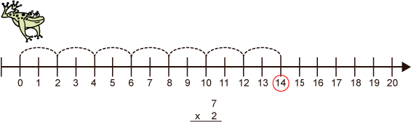
Respuesta: ________________

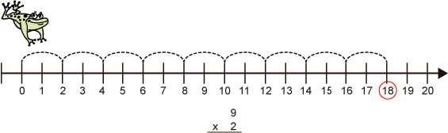
Respuesta: ________________
- 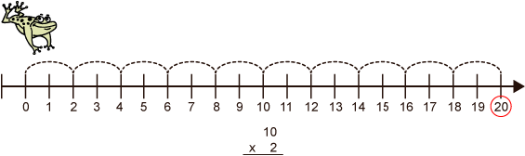
Respuesta: ________________
- Joel está contando con los dedos. ¿Qué fracción de sus dedos están doblados hacia abajo? Elige una de las cuatros opciones que se te proponen y explica tu elección.
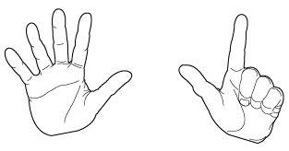
- 3/10
- 2/5
- 3/5
- 7/10

- La familia Turner quiere pintar el piso de la entrada de su casa. La parte sombreada de la figura de abajo muestra la parte del piso que necesita pintarse.

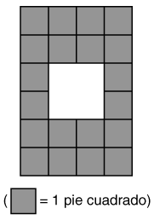
¿Cuál es el área de la parte sombreada del piso? Elige una de las opciones que se te proponen y explica porque:
- 24 pies cuadrados.
- 20 pies cuadrados.
- 16 pies cuadrados.
- 28 pies cuadrados.
- Teniendo como referencia el siguiente problema y su respectiva representación en la recta numérica.
Pedro camina tres pasos hacia la derecha y luego cinco en la misma dirección
¿A cuántos pasos se encuentra de la posición inicial?
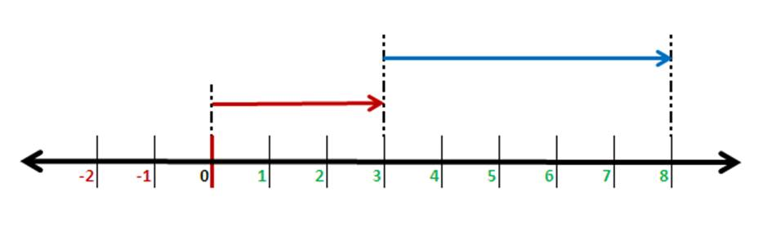
3 + 5 = 8
Angie se desplaza 4 m. hacia la derecha y luego 7 m. hacia la izquierda.

¿A qué distancia se encuentra del punto de partida?
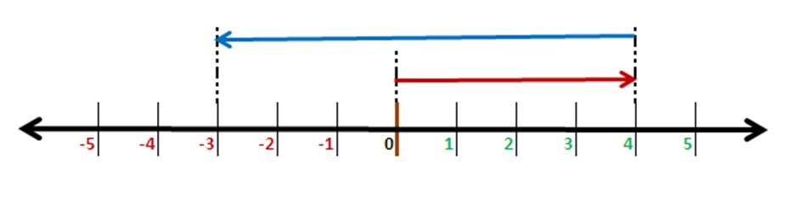
4 + (– 7) = – 3

Edward se desplaza 3 m. hacia la izquierda y 5 m. Más hacia la izquierda.

¿A qué distancia se encuentra del punto de partida?

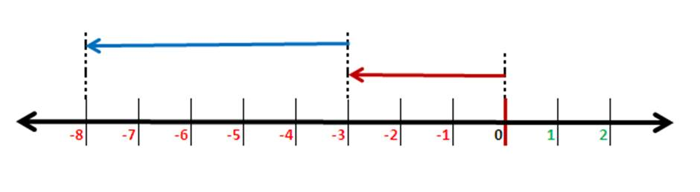
– 3 + (– 5) = – 8
Teniendo en cuenta que siempre el punto de Origen es CERO, que los desplazamientos a la izquierda son cantidades NEGATIVAS y que los desplazamientos a la derecha son cantidades POSITIVAS, observo con detenimiento el ejemplo anterior y resuelvo este ejercicio.
La siguiente operación, la puedo escribir de dos maneras:
– 3 + 7 – 9 = ______ ó – 3 + 7 + (– 9) =___________
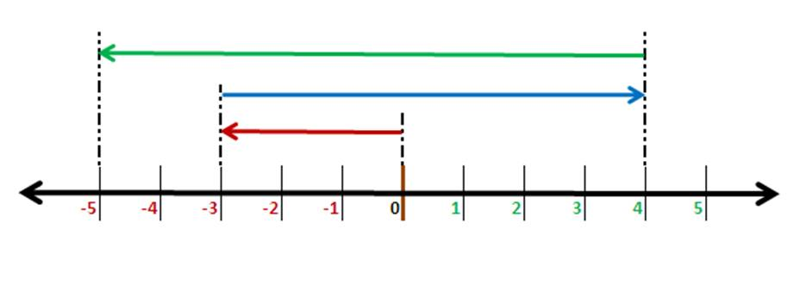
RESUELVE.
Realiza las siguientes operaciones en una recta numérica.
a. – 7 + (– 2 ) =
b. – 4 + 13 =
c. – 3 + (– 1 ) + 8 =
d. – 4 + (– 1) + (– 3) + 9
d. 12 + (– 14) =
e. 9 + 12 =

